
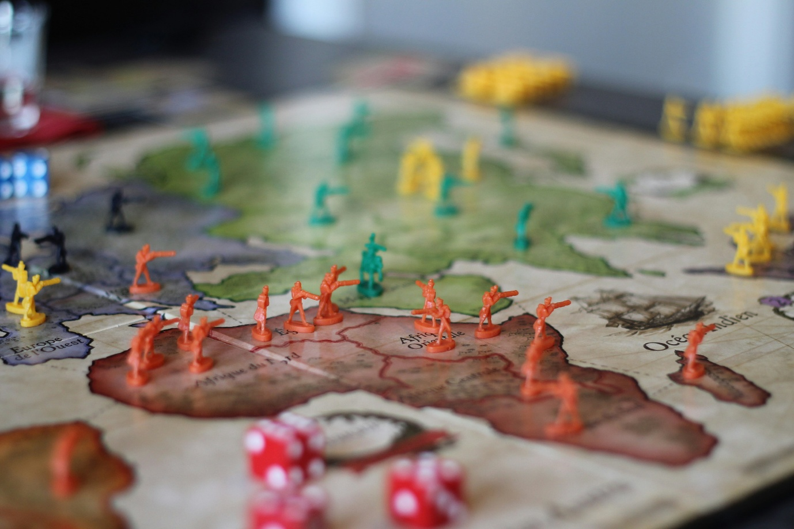
Modul 2
Matematika Diskrit Graf
Properti, Representasi, dan Isomorfisme Graf

001 – Mahasiswa – dd/mm/yy

Contents
Tujuan Pembelajaran 4
Materi Esensial 4
Tutorial Praktikum 4
Task Praktikum 5
Task Individu 5
Task01_Individu.py 5
Task02_Individu.py 6
Task Kelompok (Soal Kolaboratif & Sharing) 7
Task03_Timproyek.py 7
Task04_FullMesh.py 8
Task05_Datasister.py 9

Tujuan Pembelajaran
- Mahasiswa mampu mengidentifikasi dan membuat graf-graf khusus (Complete, Cycle, Wheel, Bipartite, Directed).
- Mahasiswa mampu menganalisis properti dasar graf (derajat, simpul terisolasi, simpul bandul) dan memverifikasi Handshaking Theorem.
- Mahasiswa mampu membuat berbagai representasi graf (Adjacency List, Adjacency Matrix, Incidence Matrix).
- Mahasiswa mampu memeriksa isomorphism dan menerapkannya pada studi kasus nyata.

Materi Esensial
Graf Khusus:
- Complete Graph (K_{n}): Setiap simpul terhubung ke setiap simpul lain.
- Cycle Graph (C_{n}): Simpul-simpul membentuk siklus tertutup.
- Wheel Graph (W_{n}): C_{n} dengan satu simpul pusat yang terhubung ke semua simpul.
- Bipartite Graph: Simpul dibagi dua himpunan, sisi hanya antar himpunan.
Properti Dasar:
- Degree (deg(v)): Jumlah sisi yang insiden dengan simpul v.
- In-degree (deg⁻(v)) & Out-degree (deg⁺(v)): Hanya untuk directed graph.
- Handshaking Theorem: $∑v∈V deg(v)=2∣E∣$ (untuk tak berarah) dan $∑deg-(v)=∑deg+(v)=∣E∣$ (untuk berarah).
- Isolated Vertex: $deg(v)=0$.
- Pendant Vertex: $deg(v)=1$.
Representasi Graf:
- Adjacency List: Kamus (dictionary) di mana kunci adalah simpul dan nilai adalah daftar tetangganya.
- Adjacency Matrix: Matriks $N×N$, entri $(i, j)$ bernilai 1 jika ada sisi dari i ke j, 0 jika tidak.
- Incidence Matrix: Matriks $N×M$, entri $(i, j)$ bernilai 1 jika simpul i adalah ujung dari sisi j, 0 jika tidak.
Isomorfisme:
- Dua graf isomorfik jika mereka memiliki struktur yang sama.
- Untuk membuktikan dua graf tidak isomorfik, cari perbedaan pada invarian-invarian graf (jumlah simpul, jumlah sisi, deretan derajat).

Materi untuk Praktikum

Graph Khusus
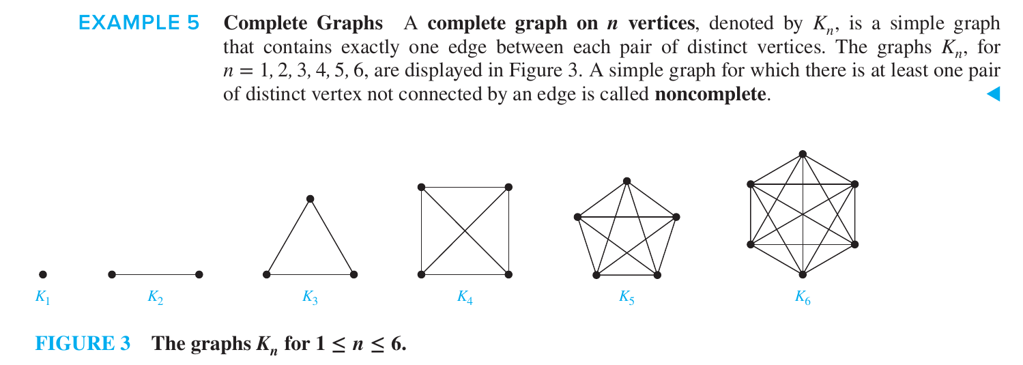

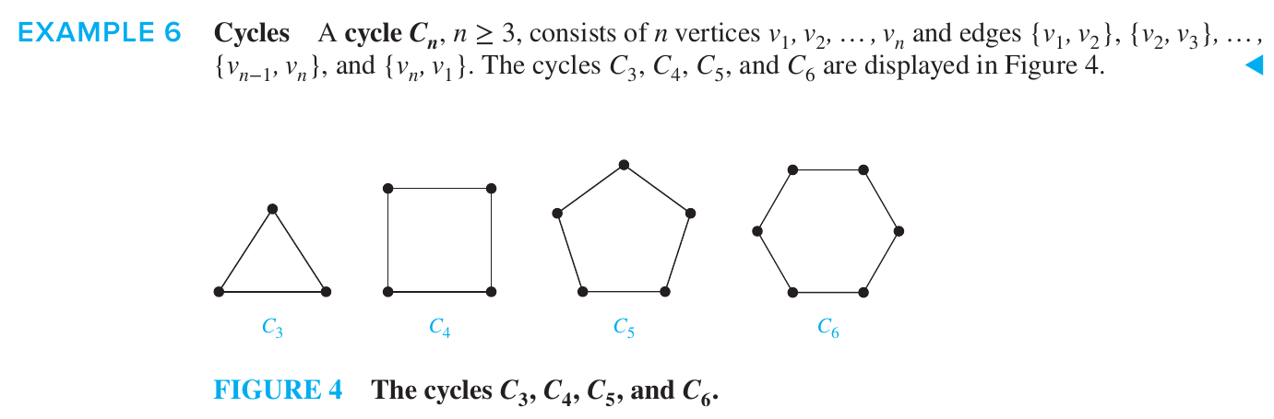

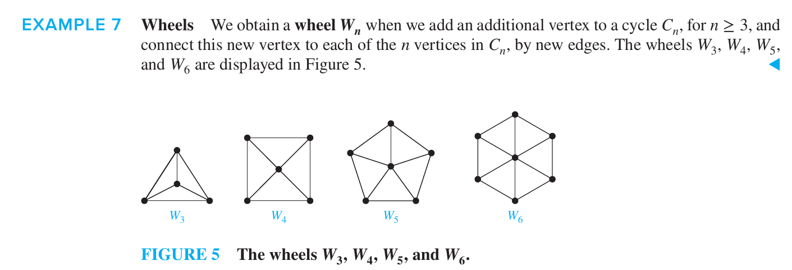

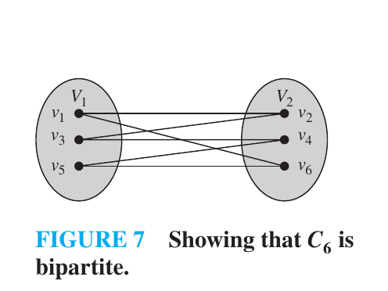
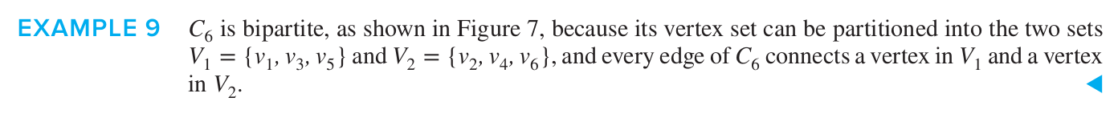

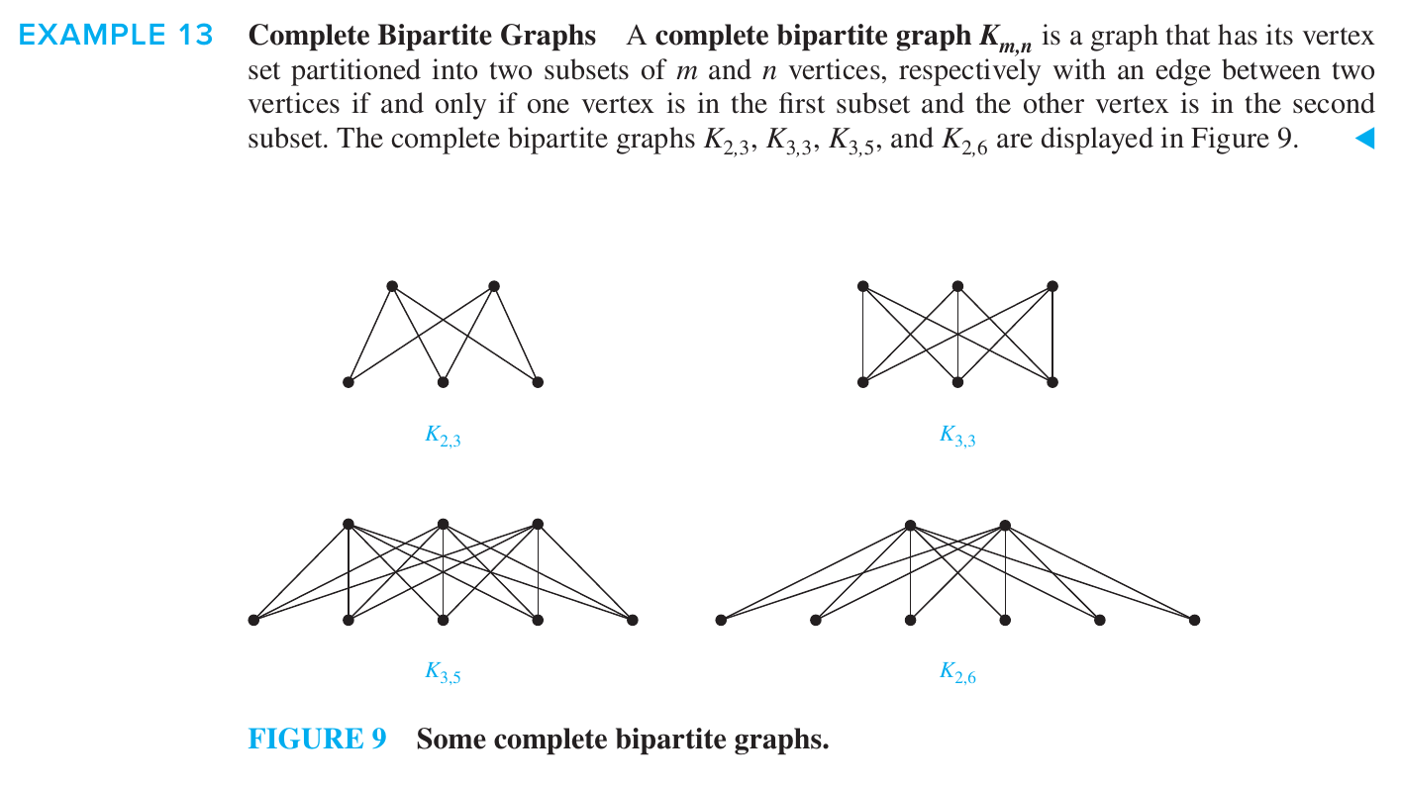

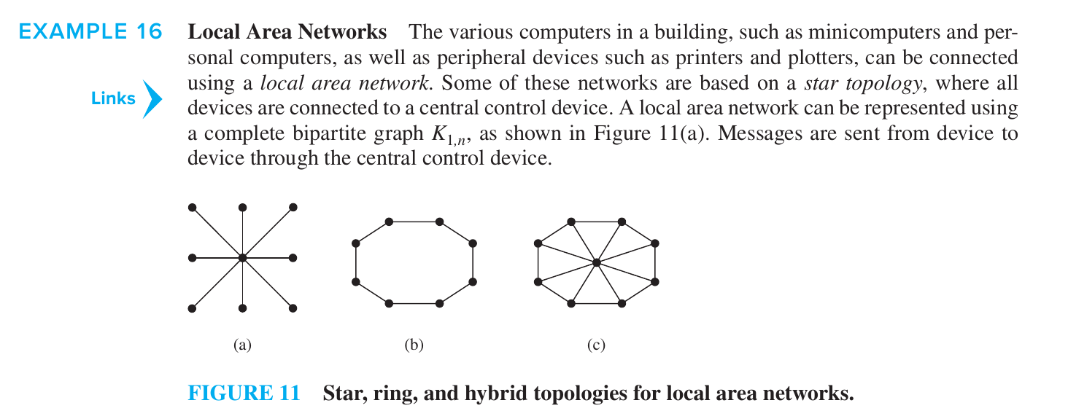

Repersentasi Graf
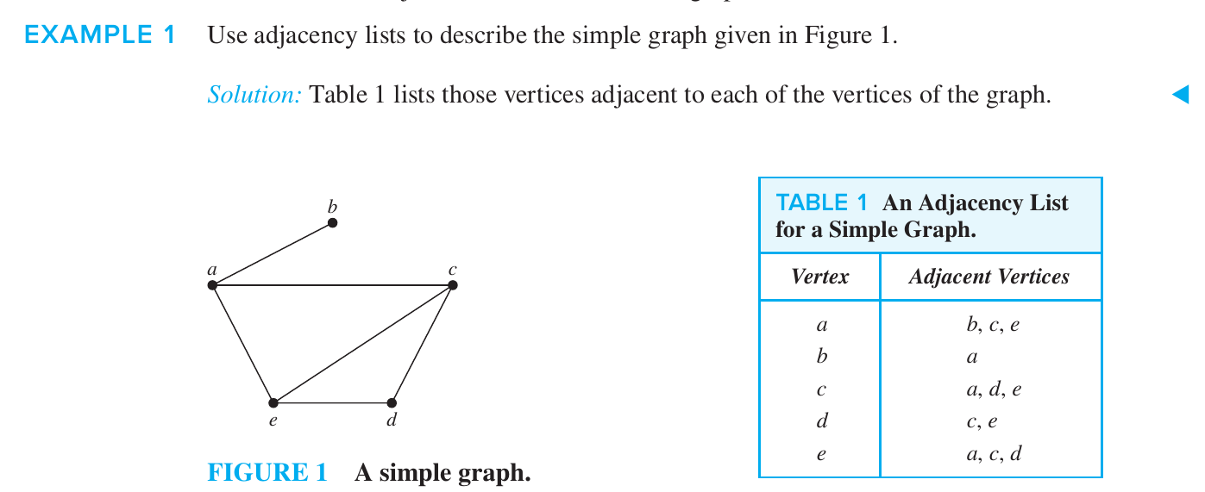

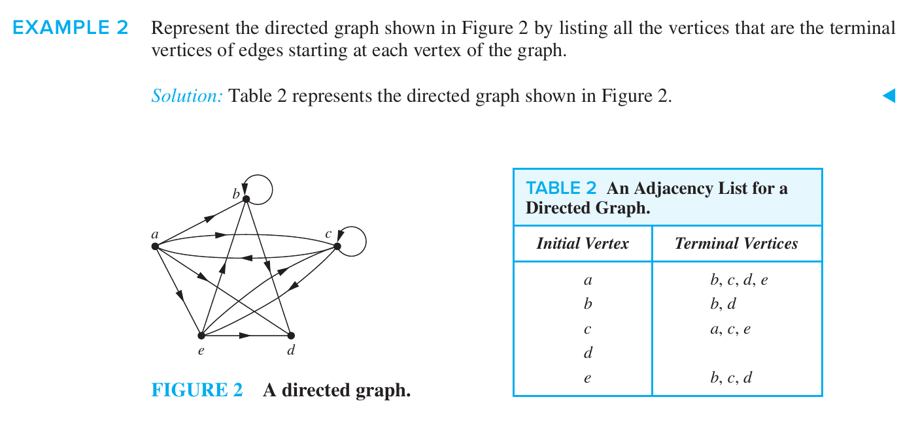

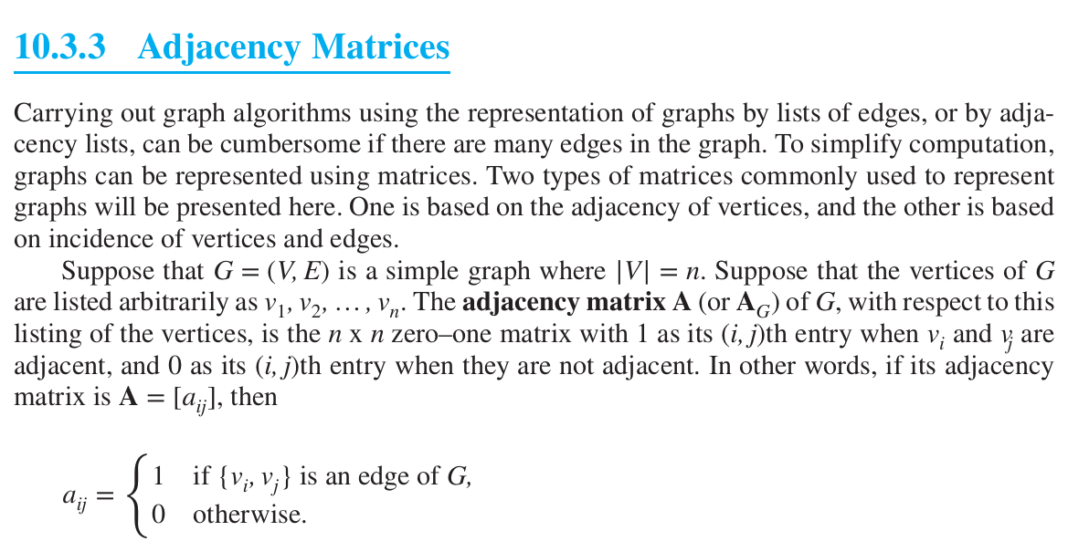

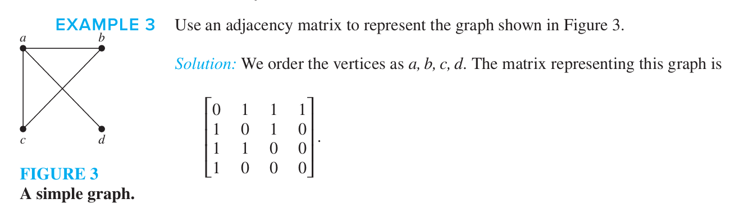

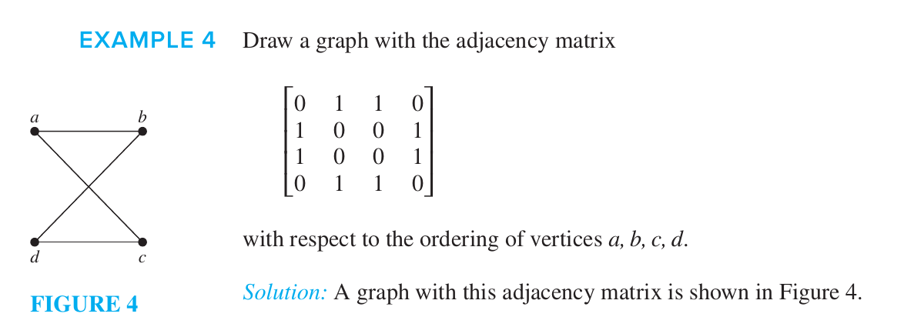

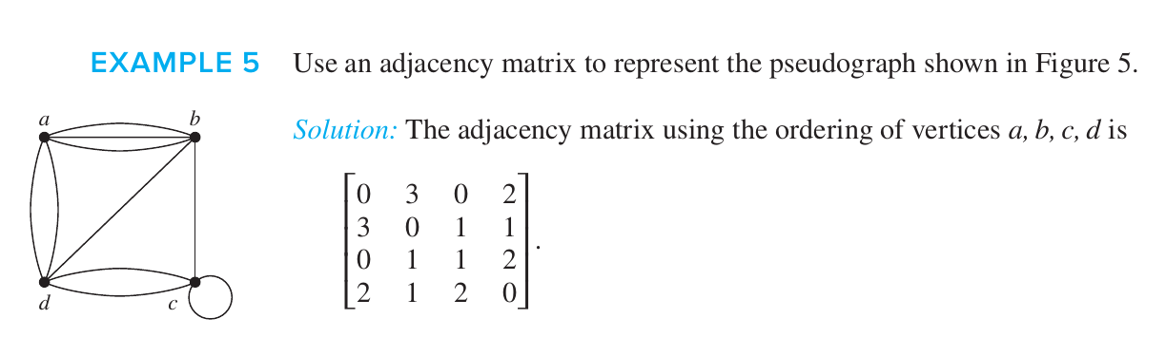

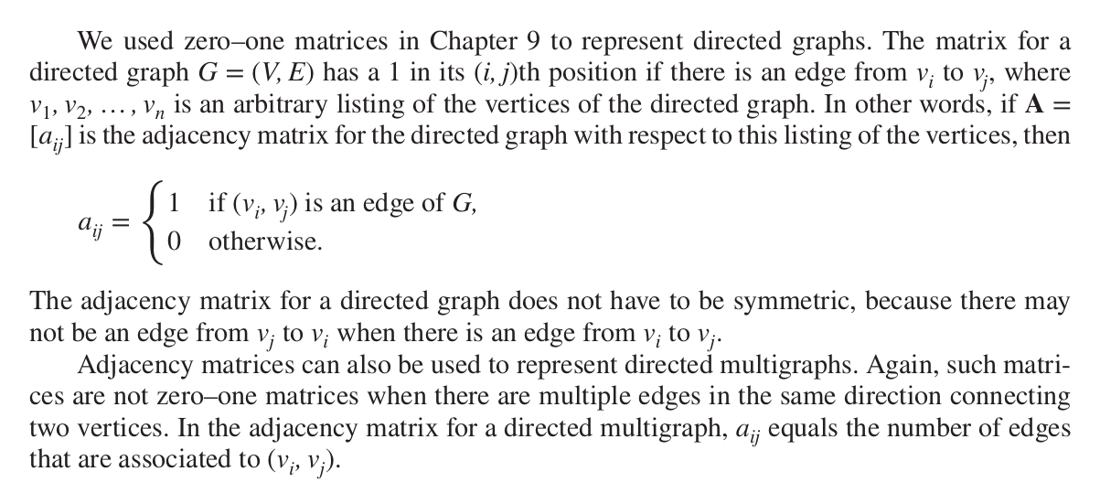

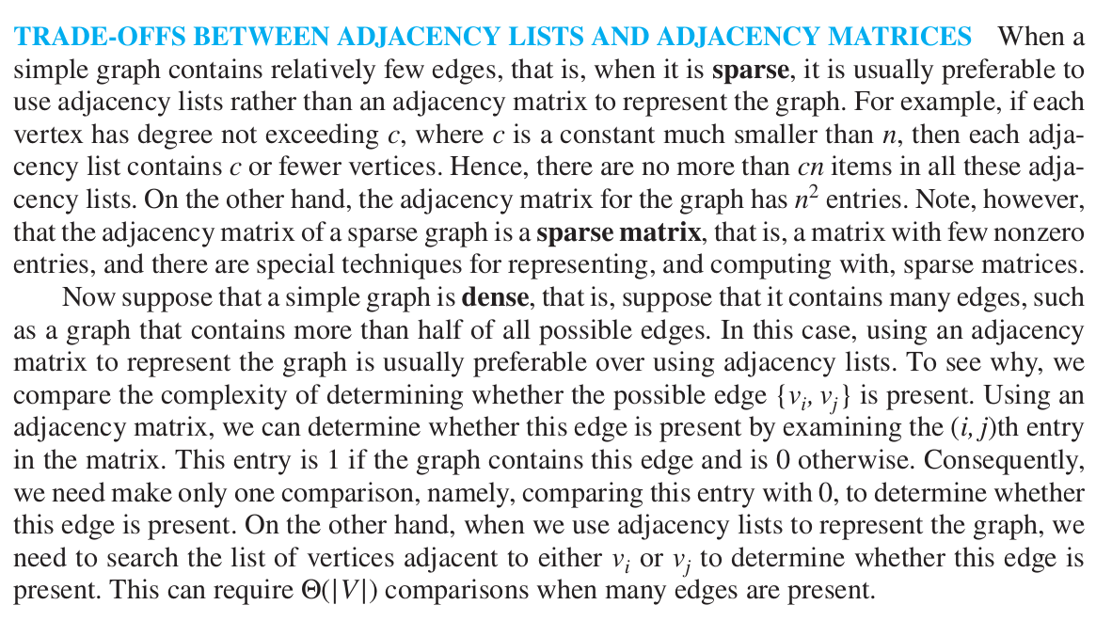

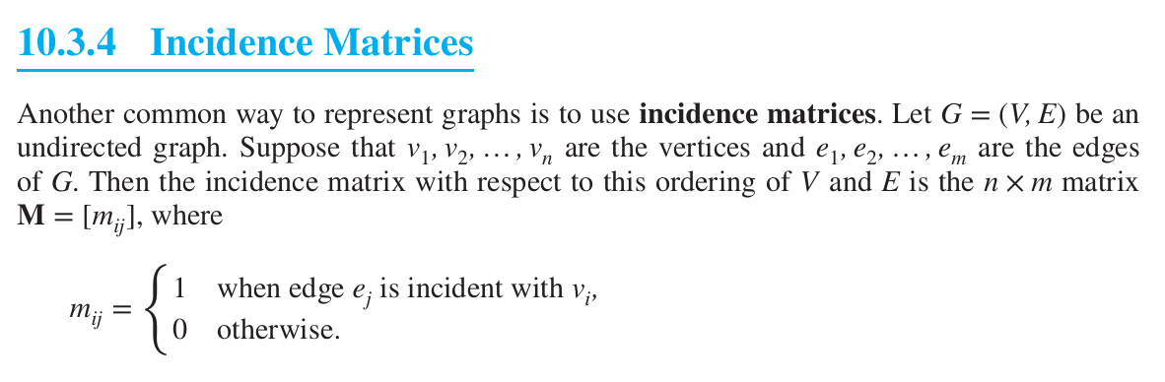
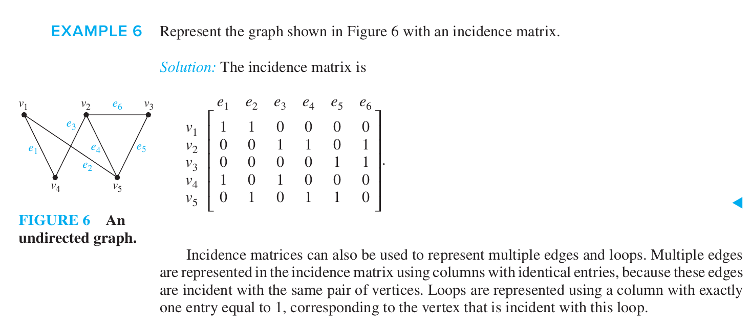

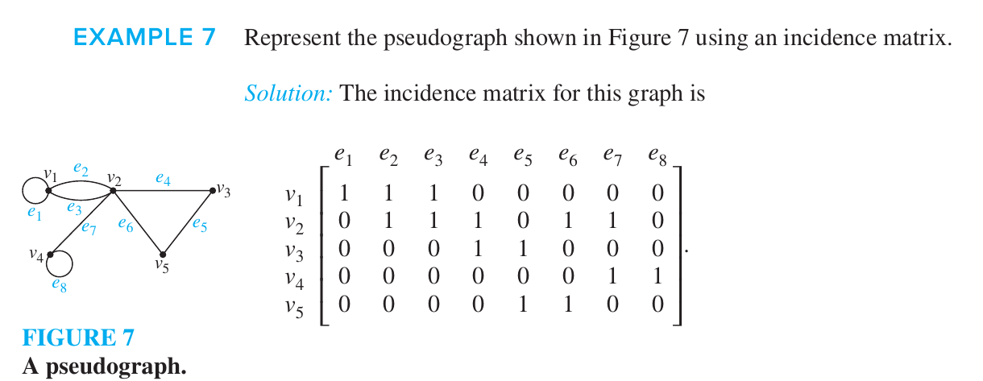

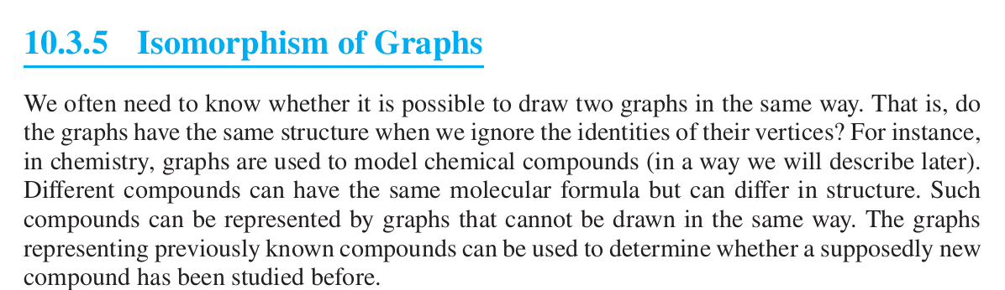

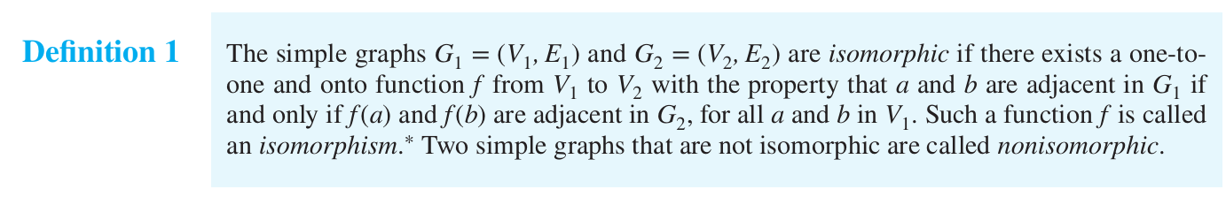

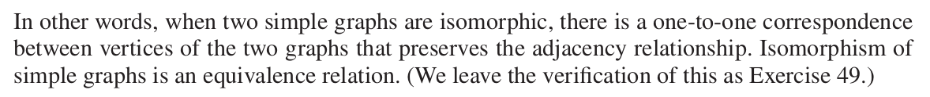

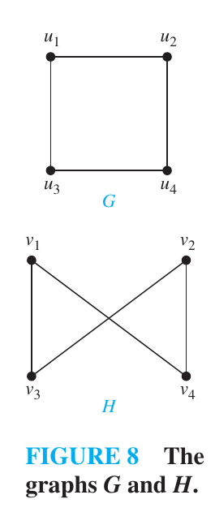
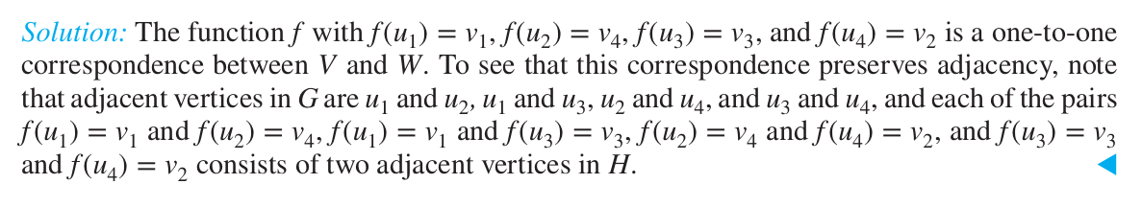
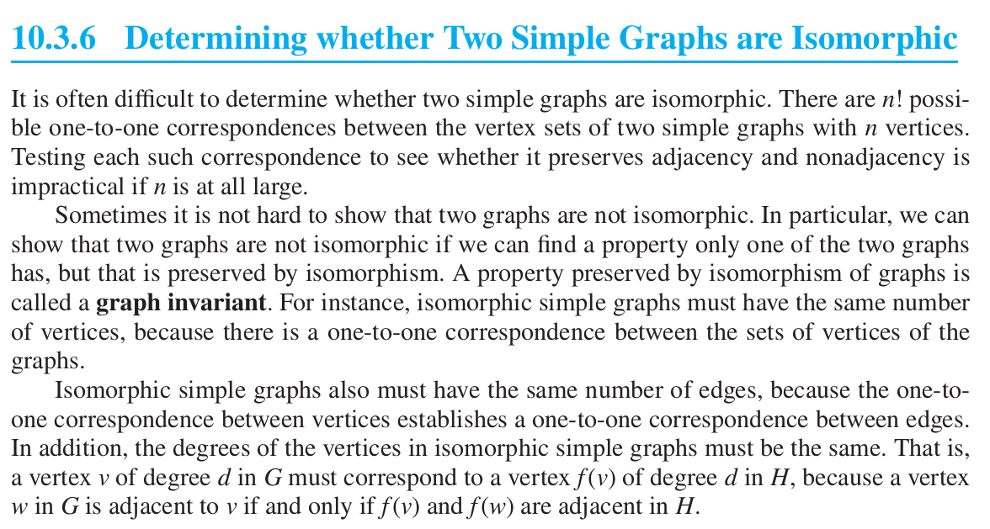

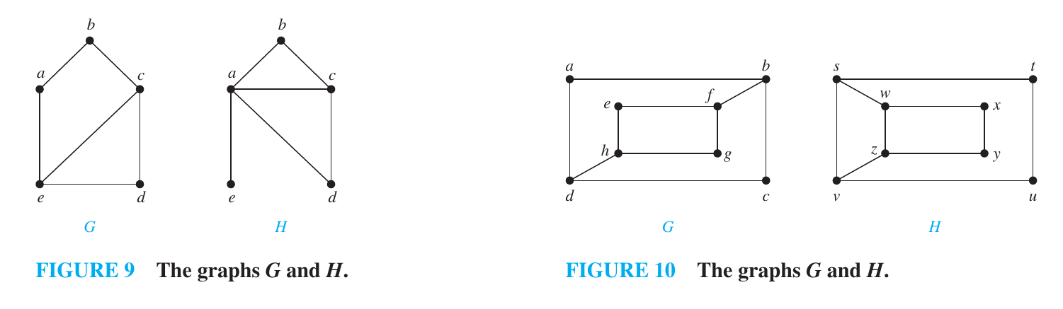

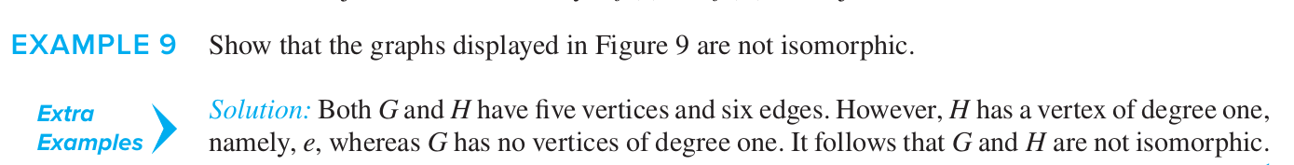

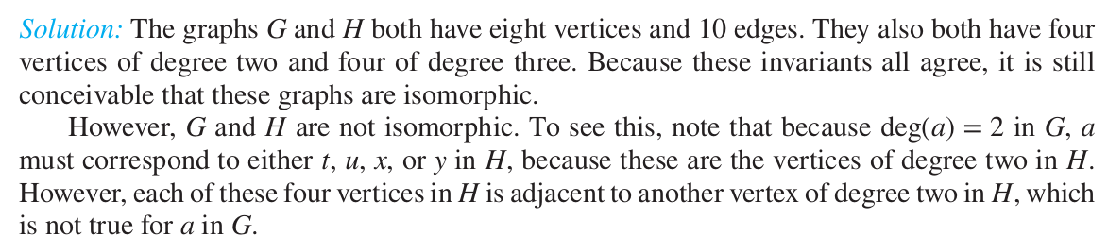

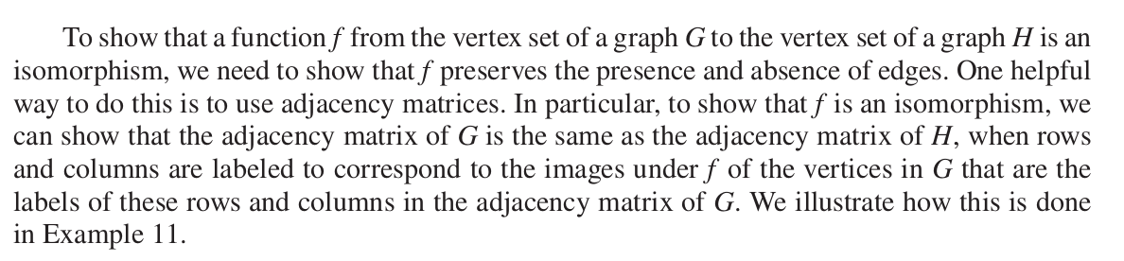

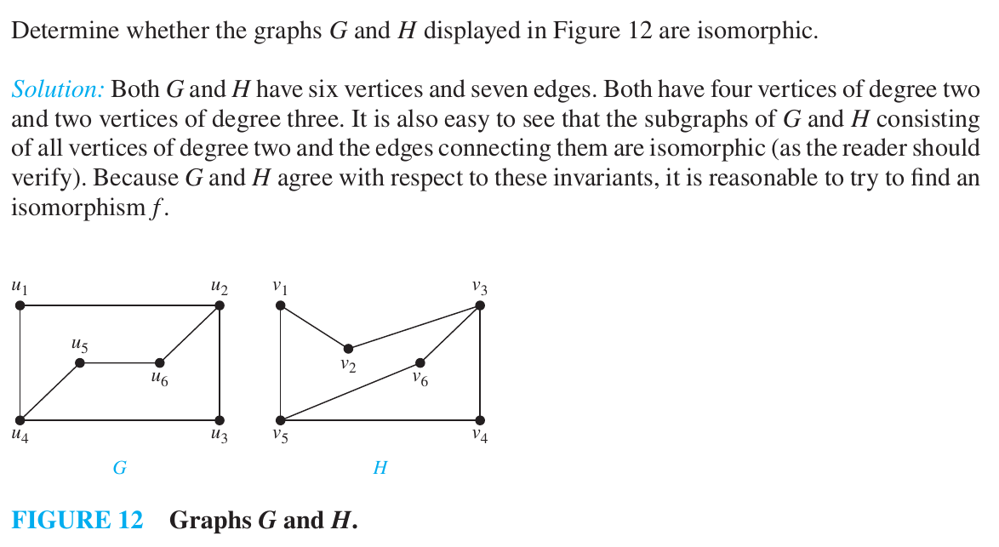

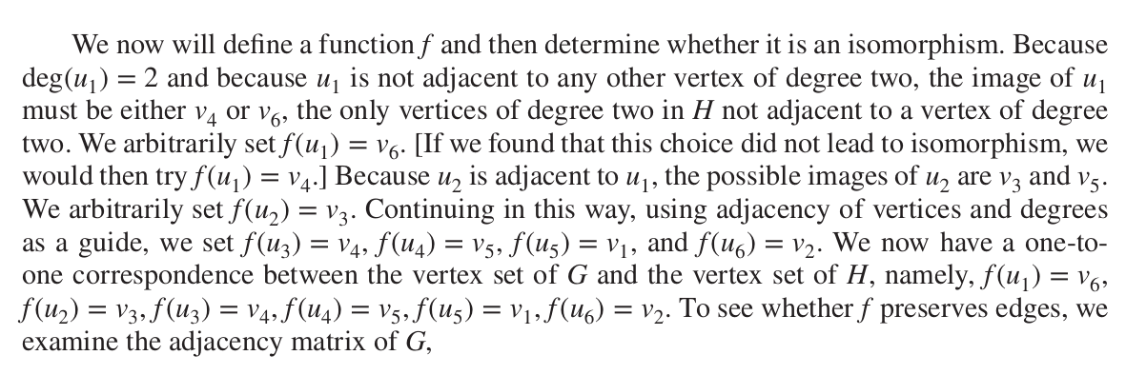
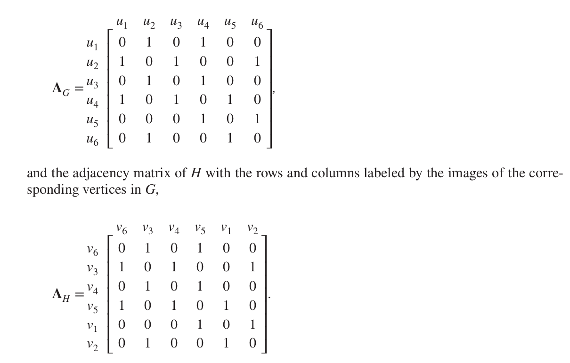

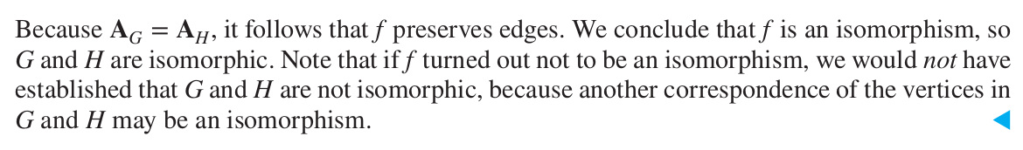

Tutorial Praktikum

Tutorial01.py

Task Praktikum
Pada praktikum matdis lanjut mahasiswa boleh menggunakan tools AI, dokumentasi official dan lain-lain, sesuai RPS tidak semua tugas akan dinilai, namun akan digunakan sebagai landasan untuk mengerjakan pekerjaan selanjutnya / modul selanjutnya.

Task Individu

Task01_Individu.py
- Buatlah sebuah graf Complete K₄, graf Cycle C₅, dan graf wheel W₆. Visualisasikan ketiga graf tersebut.
- Untuk setiap graf, cetak properti berikut: jumlah simpul, jumlah sisi, dan derajat setiap simpul.
Tuliskan Lesson learnt task ini (boleh screenshoot hasil akhir)

Task02_Individu.py
- Analisis graf: hitung derajat setiap simpul dan verifikasi Handshaking Theorem.
- Representasikan graf ke dalam Adjacency List dan Adjacency Matrix.
Tuliskan Lesson learnt task ini (boleh screenshoot hasil akhir)

Task Kelompok (Soal Kolaboratif & Sharing)
Setiap anggota kelompok akan memilih satu dari tiga studi kasus (soal 4, 5, atau 6) untuk dikerjakan. Setelah selesai, setiap mahasiswa akan mempresentasikan hasil analisisnya kepada kelompok.
Setelah semua anggota selesai mengerjakan, setiap mahasiswa harus:
- Menjelaskan hasil analisis dan kode programnya kepada anggota kelompok lain.
- Membuat lesson learnt tentang apa yang dipelajari dari studi kasus teman-teman mereka.

Task03_Timproyek.py
- Skenario: Anda adalah manajer proyek dengan 4 developer (Alyn, Betty, Carol, David) dan 4 task (UI/UX, Backend, Database, Testing).
- Keempat developer memiliki keahlian sebagai berikut: Alyn (UI/UX, Testing), Betty (UI/UX, Backend), Carol (UI/UX, Database), David (Backend, Testing).
- Tugas:
  - Modelkan masalah ini sebagai Bipartite Graph.
  - Representasikan graf ke dalam Adjacency List dan Adjacency Matrix.
  - Analisis graf: hitung derajat setiap simpul dan verifikasi Handshaking Theorem.
  - Identifikasi apakah ada isomorfisme antara graf Anda dengan graf khusus yang sudah dipelajari.
Tuliskan Lesson learnt task ini (boleh screenshoot hasil akhir)

Task04_FullMesh.py
- Skenario: Anda adalah administrator jaringan yang menganalisis topologi full-mesh dengan enam server yang terhubung langsung satu sama lain.
- Tugas:
  - Modelkan ini sebagai Complete Graph (K_{n}) dan gambarkan.
  - Representasikan graf ini dalam Incidence Matrix.
  - Analisis graf: hitung derajat setiap simpul dan verifikasi Handshaking Theorem.
  - Jelaskan pengaruh kegagalan satu server pada connectivity graf.
Tuliskan Lesson learnt task ini (boleh screenshoot hasil akhir)

Task05_Datasister.py
- Skenario: Anda menganalisis aliran data unidirectional antar 4 komponen: Processor, Memory, Storage, Network Interface.
- Aliran data: Processor -> Memory, Processor -> Storage, Memory -> Processor, Storage -> Network Interface, Network Interface -> Processor.
- Tugas:
  - Modelkan ini sebagai Directed Graph.
  - Representasikan graf ke Adjacency List dan Adjacency Matrix.
  - Analisis graf: hitung in-degree dan out-degree setiap simpul dan verifikasi Handshaking Theorem versi berarah.
  - Identifikasi isomorfisme dengan graf sederhana lain.
Tuliskan Lesson learnt task ini (boleh screenshoot hasil akhir)

Use the "Insert Citation" button to add citations to this document.
https://networkx.org/documentation/stable/reference/generated/networkx.generators.classic.complete_graph.html
https://networkx.org/documentation/stable/reference/algorithms/cycles.html
https://networkx.org/documentation/stable/reference/generated/networkx.generators.classic.wheel_graph.html
https://networkx.org/documentation/stable/reference/algorithms/bipartite.html
https://networkx.org/documentation/stable/reference/classes/digraph.html
https://www.google.com/search?client=firefox-b-d&q=networkx+star+graph
https://networkx.org/documentation/stable/reference/generators.html

